1. **Creating the API Controller**
   1. 繼承的是ApiController，並在裡面定義要公開的方法

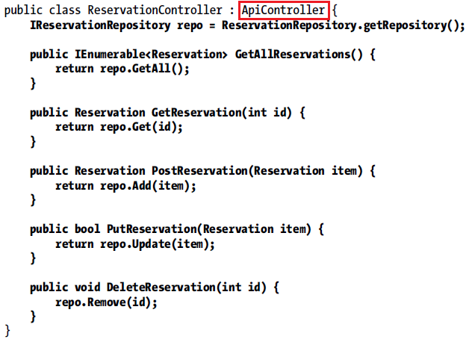

* 1. 在 Global.asax加入設定

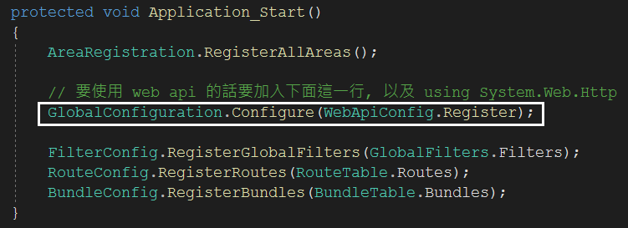

* 1. 開啟瀏覽器並瀏覽http://localhost/api/reservation，不同瀏覽器可能會有不同回應格式的資料。說明如下
     1. 因為Web API支援Json以及Xml的格式 (一般都用Json比較多)
     2. 回應的資料格式也跟Request的Accept Header有關。每個瀏覽器所發出的該Header值不同
     3. 也可以直接設定只回傳Json (直接移除Xml的部分)

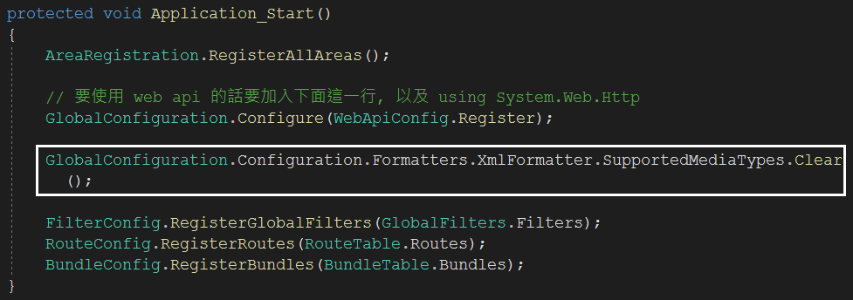

* 1. API決定該Request呼叫哪個Method的因素
     1. 如果是Http Method是Get，查找是否有Method名稱為Get開頭的，當然也要搭配路由。所以如果有以下兩個方法同時存在於一個Controller裡面，就會報錯

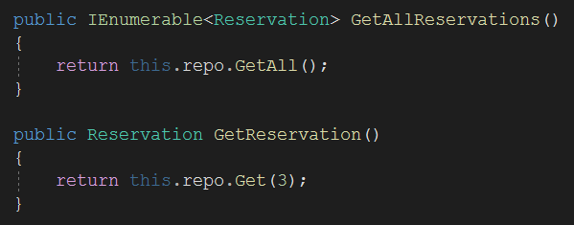

* + 1. 但如果依照Http Method的名稱來定義Action Method Name，會造成Action Method不好理解。所以一般會直接冠上Attribute，如下圖

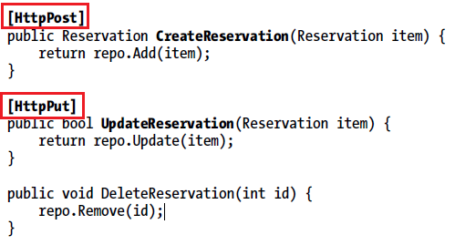

* + 1. 以下是相關方法的JavaScript Code
       - 新增 (直接用AjaxOptions去設定OnSuccess跟Url)

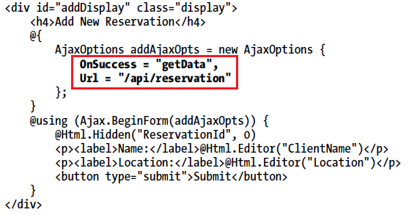

* + - * 修改 (發出的Http Method是PUT)

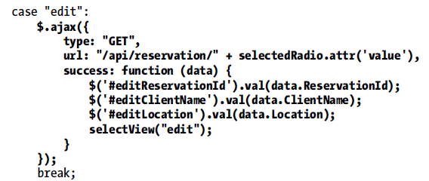

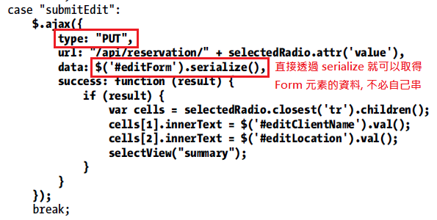

* + - * 刪除 (發出的Http Method是DELETE)

